**VMware安装Ubuntu12.04**

鄙人使用的是VMware Workstation 11 ,支持虚拟机文件的向下兼容。安装时，最好电脑可以联网。

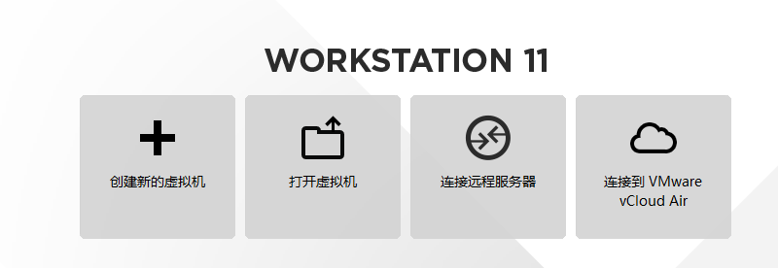

Ubuntu12.04的安装包



点击“创建新的虚拟机”

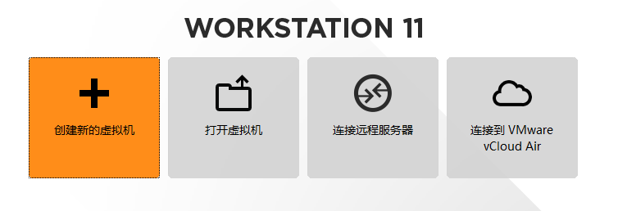

选择“典型(推荐安装)”，并点击“下一步”。

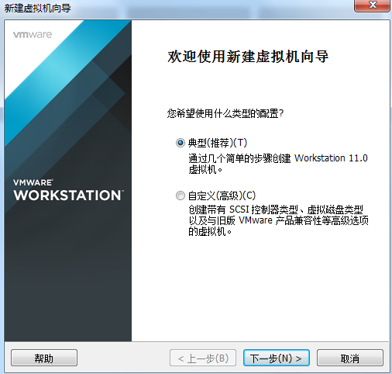

选择“稍后安装操作系统”

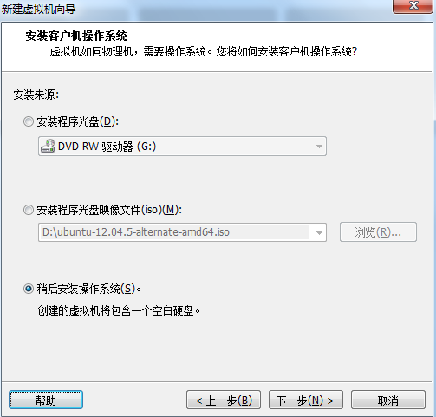

选择“Linux”和“Ubantu 64位”

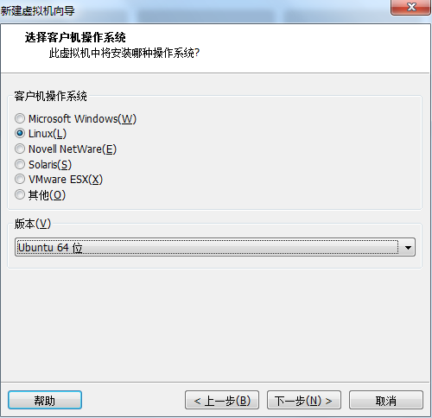

选择填写（随意）“虚拟机的名称”，和你存放虚拟机文件的“位置”，并点击“下一步”。

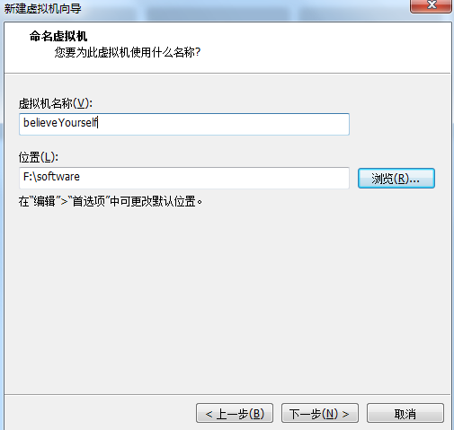

指定虚拟机的“最大磁盘大小”为默认的20GB，并设置“将虚拟磁盘存储为单个文件”

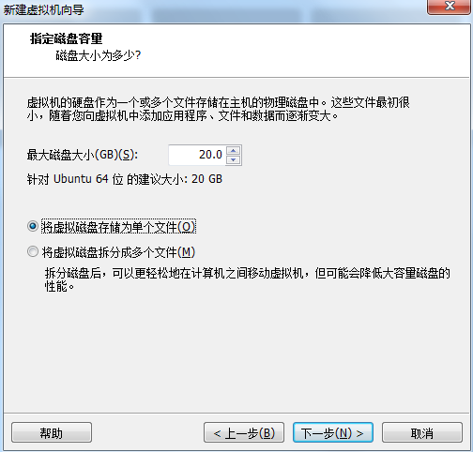

这里直接点击“下一步”，暂时这块不设置。

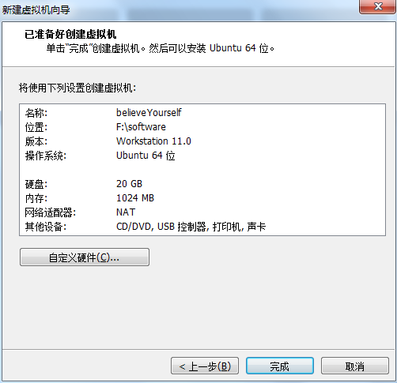

点击“完成”后生成的界面。

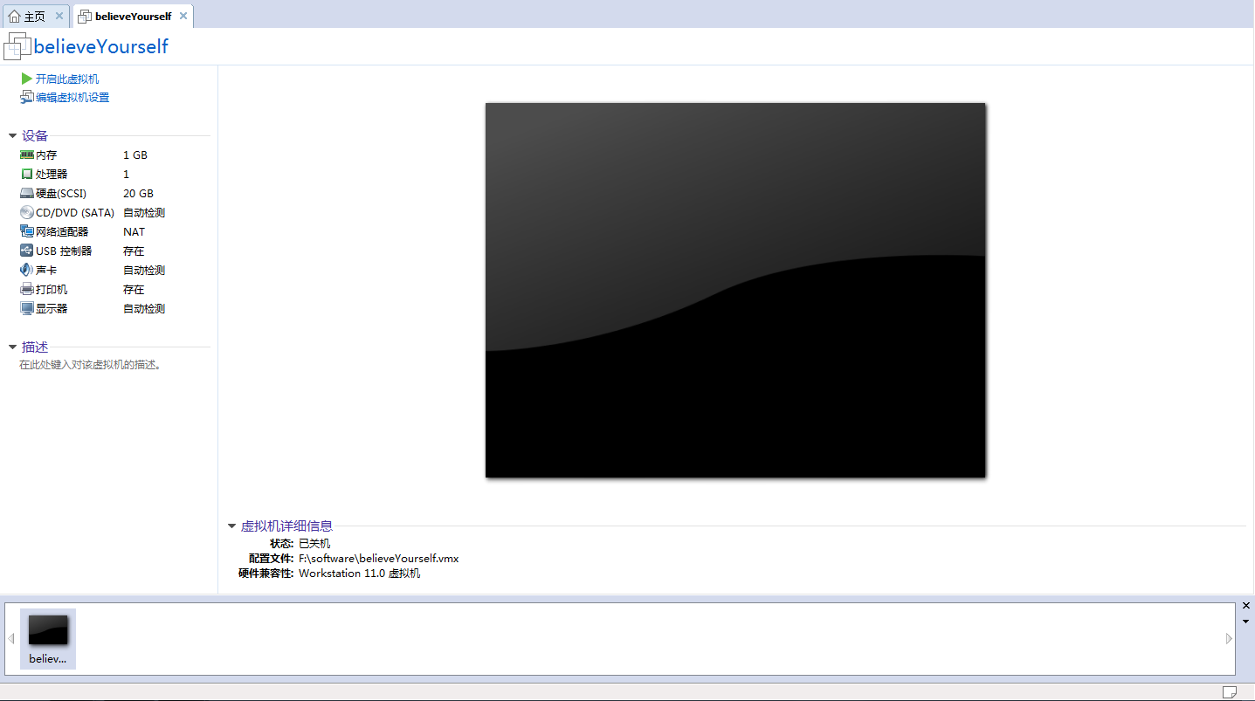

点击虚拟机上方的选项卡，选择“虚拟机”下的“设置”选项。

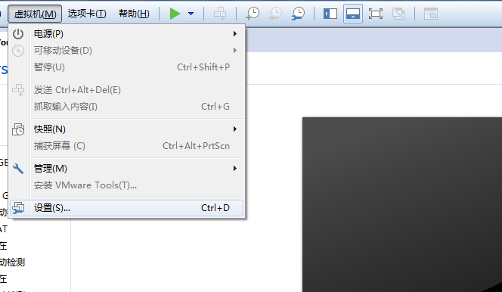

拖动滑块，将虚拟机的内存设置为2G。

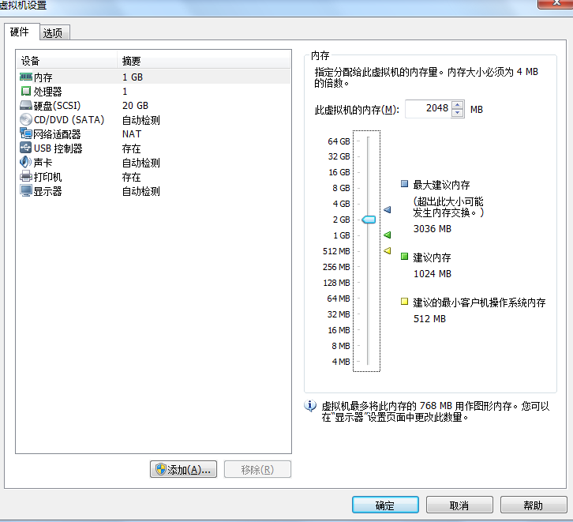

CD/DVD（SATA）中选择“使用ISO映像文件”选择你的Ubuntu12.04的安装光盘的镜像文件*.iso。

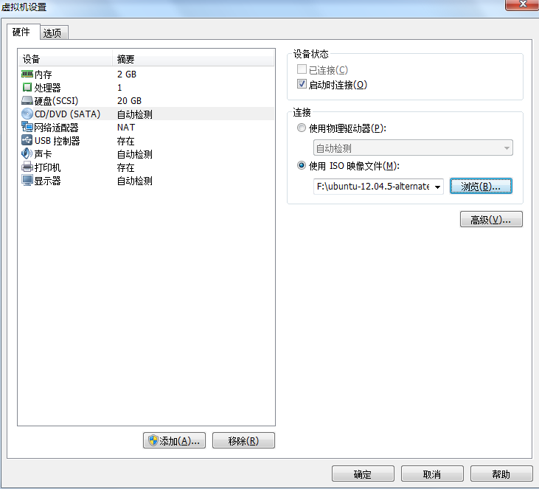

网络适配器，选择“NAT模式：用于共享主机的IP地址”。在这里设置这个是为了，安装时或安装后，可以联网进行更新操作。

点击“确定”，完成基本的配置设置。

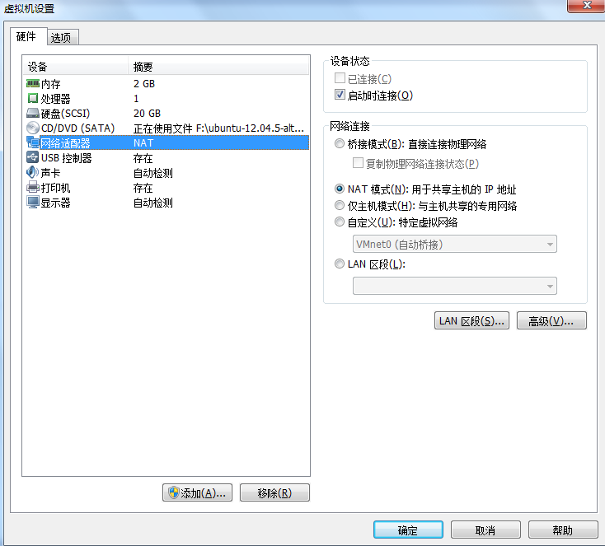

点击开启此虚拟机

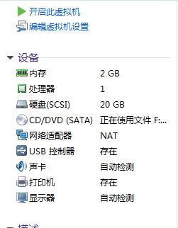

运行VMware虚拟机

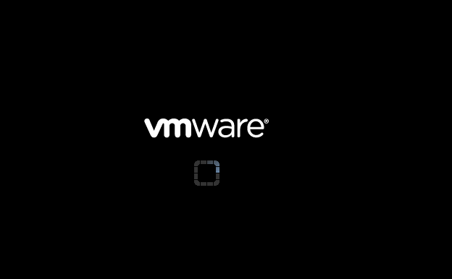

通过键盘的“上、下、左、右”，选择语言为“中文（简体）”。并点击“Enter（回车）”确定操作。

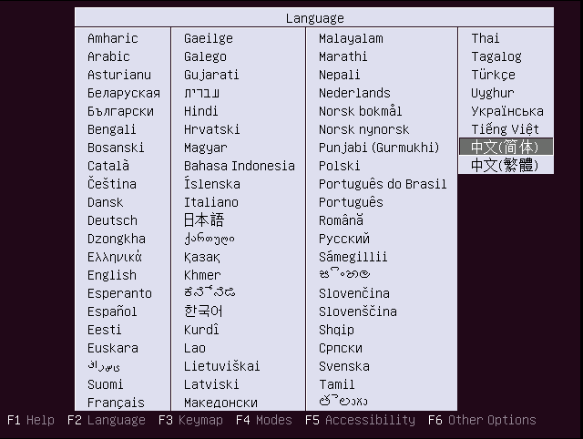

选择“安装Ubuntu”，并按“Enter（回车）”确定操作。

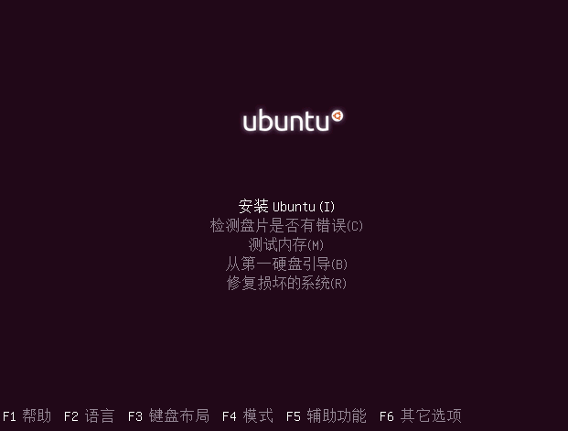

这一段话的意思是：“你所选择的安装语言没有被完全安装，所以会出现英文的对话框，但安装不受影响，确认你还是用本语言吗”，这里选择“Yes”

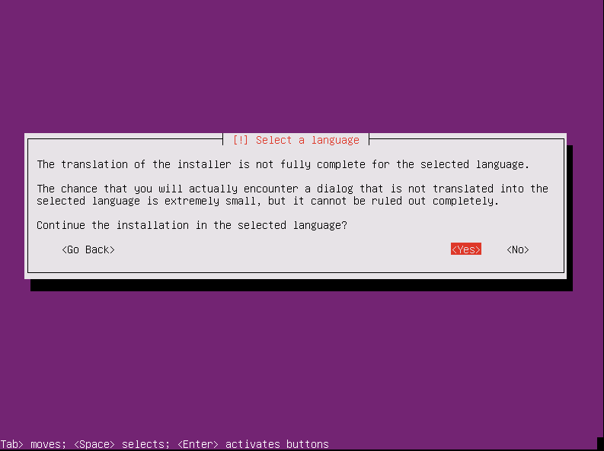

选择键盘的布局。

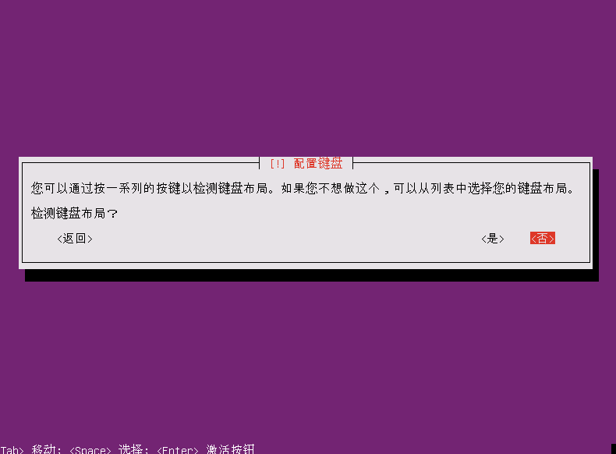

选择“汉语”。

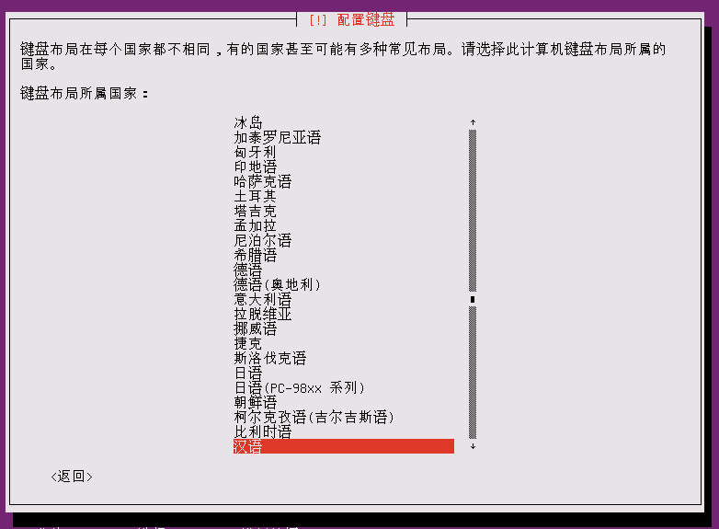

选择“汉语”。

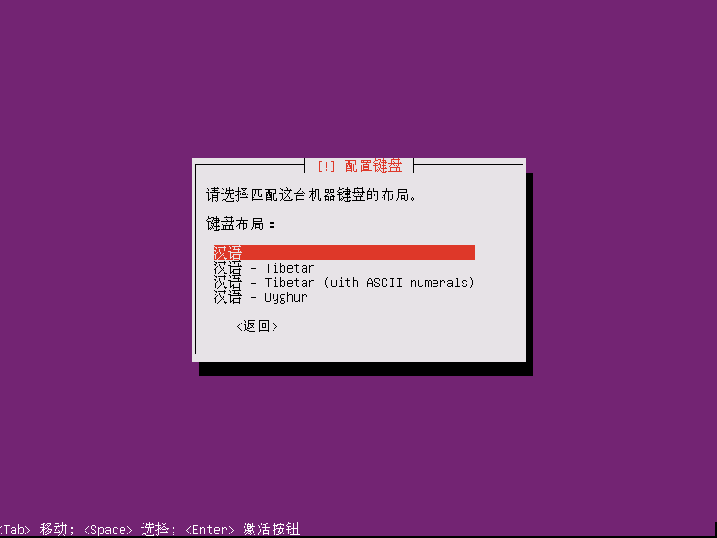

开始安装…

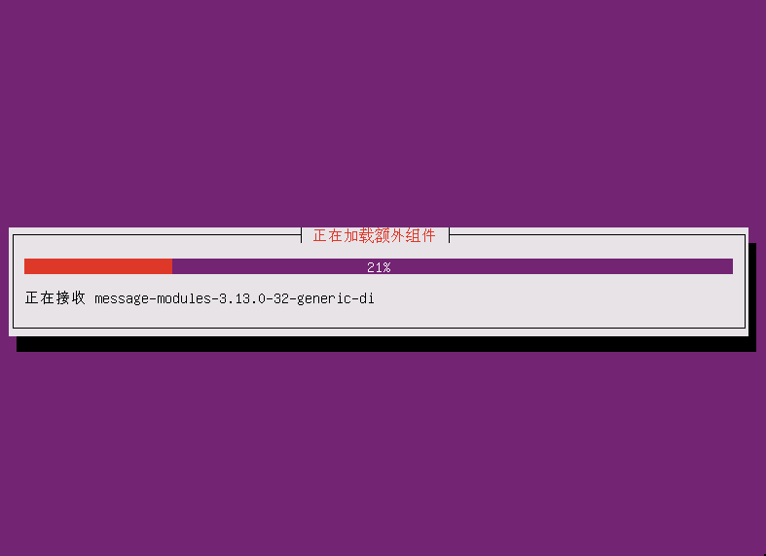

设置您的主机名（可以随便设置），设置好后选择“继续”后，点击“回车”。

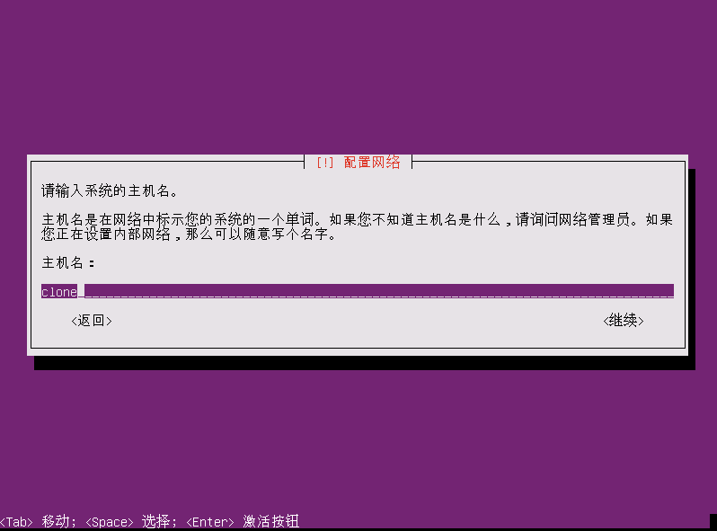

创建一个取代root执行非管理任务的普通用户账号。相当于root的“一级代理”。

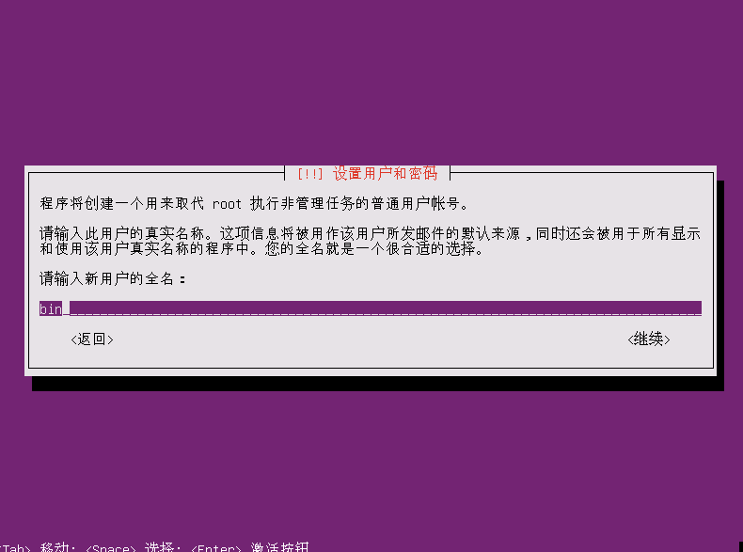

创建一个用户名

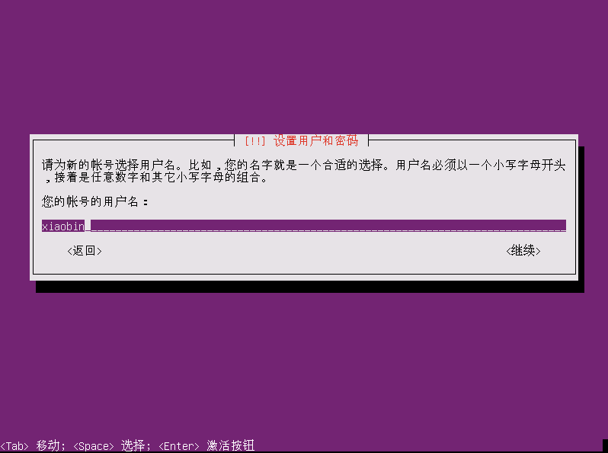

设置密码。

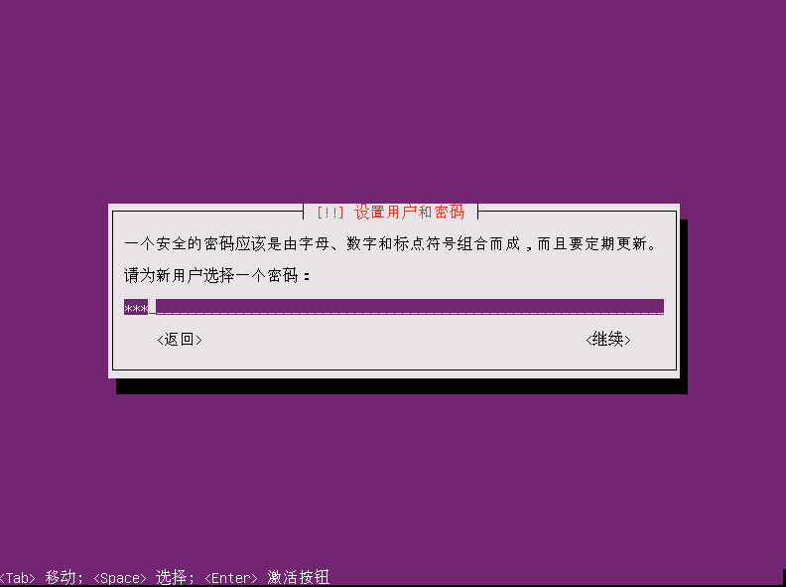

确认密码。

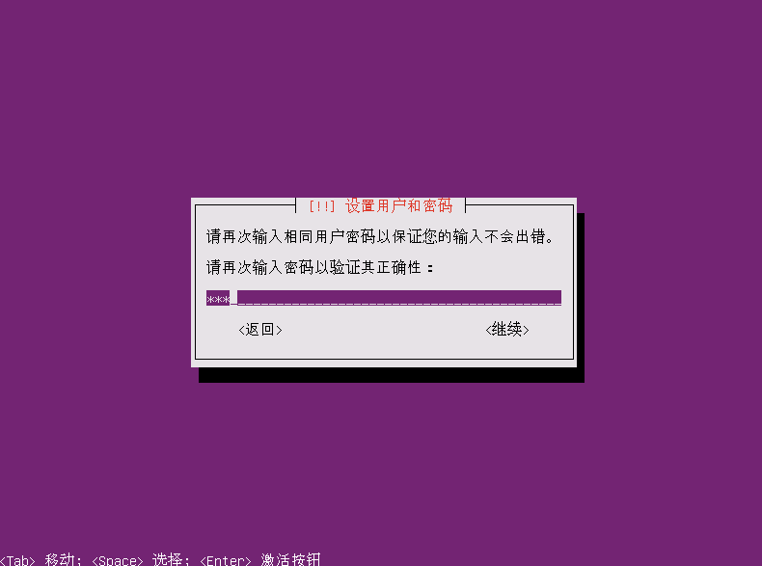

说明一点：我这里是开发测试用，所以密码设置的比较简单，会弹出“弱口令检测”警报，

亲，在使用过程中请不要设置如此简单的密码哦！

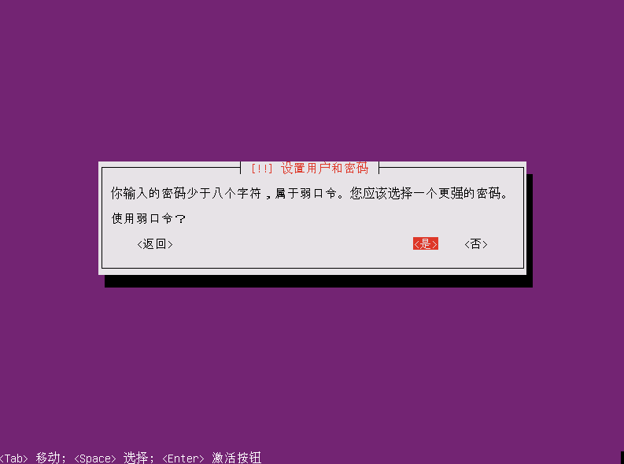

呃..简单点好，选择“否”了。

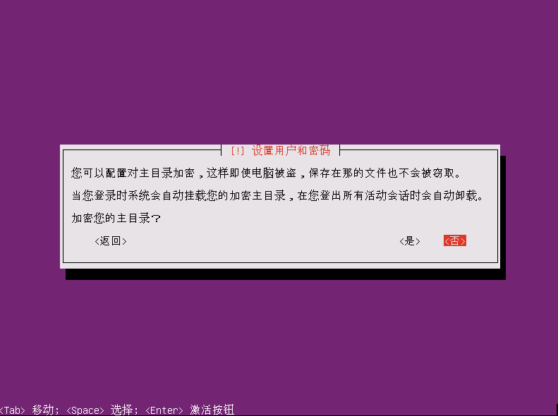

正在安装…

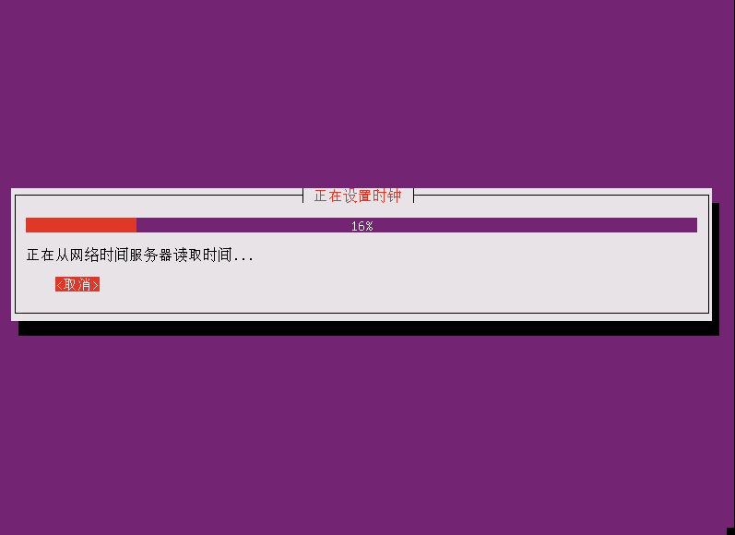

系统根据我的IP,检测出我的时区在“亚洲”，让我进一步设置。

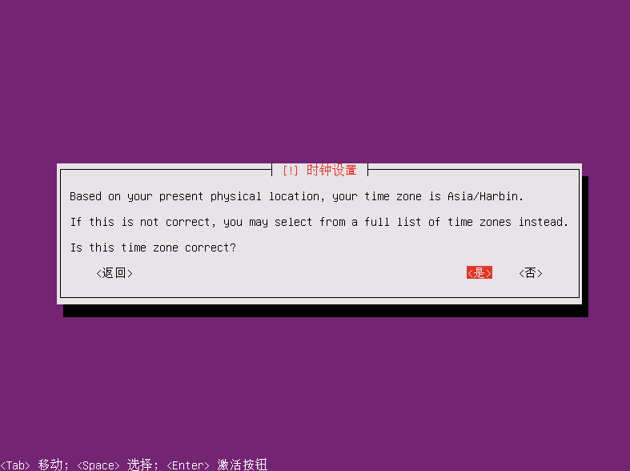

磁盘分区，选择第一个就行。

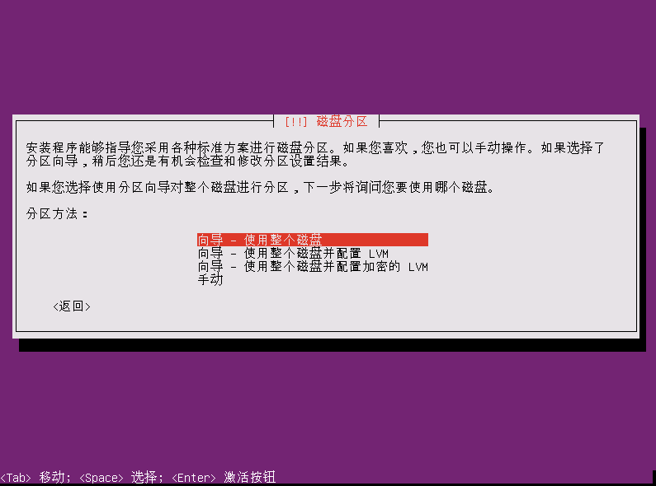

格式化磁盘。

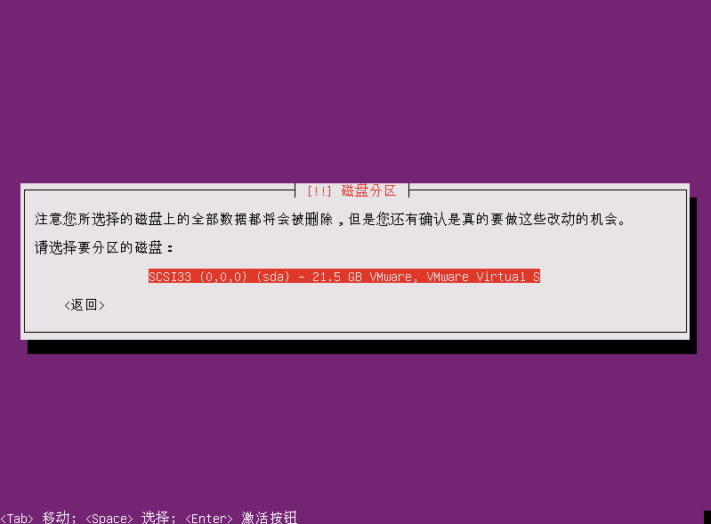

磁盘分区信息的确认。最后点击<是>，小彬曾眼神不好，在这无限循环过…呜呜…

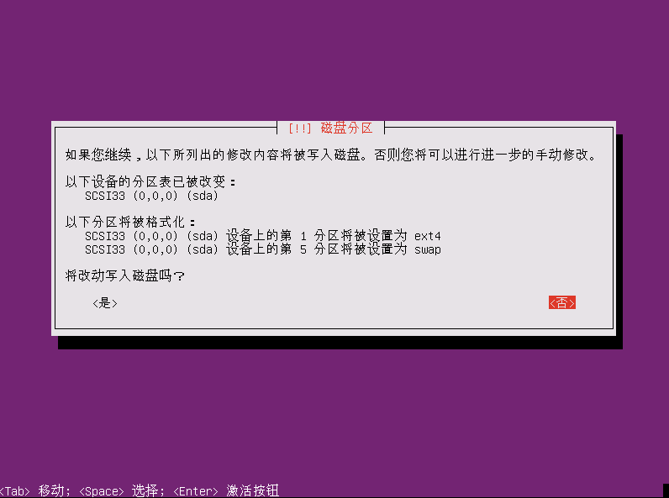

设置一个主分区，和一个逻辑分区。

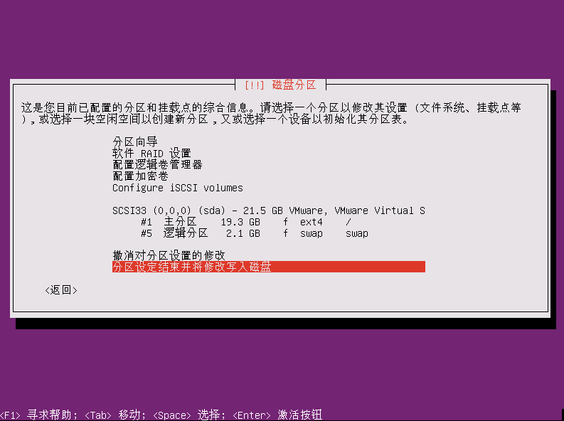

继续安装….

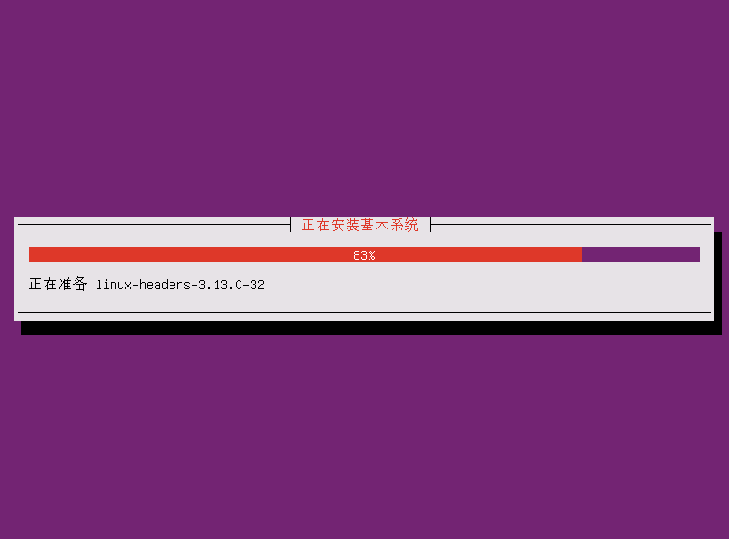

置空。

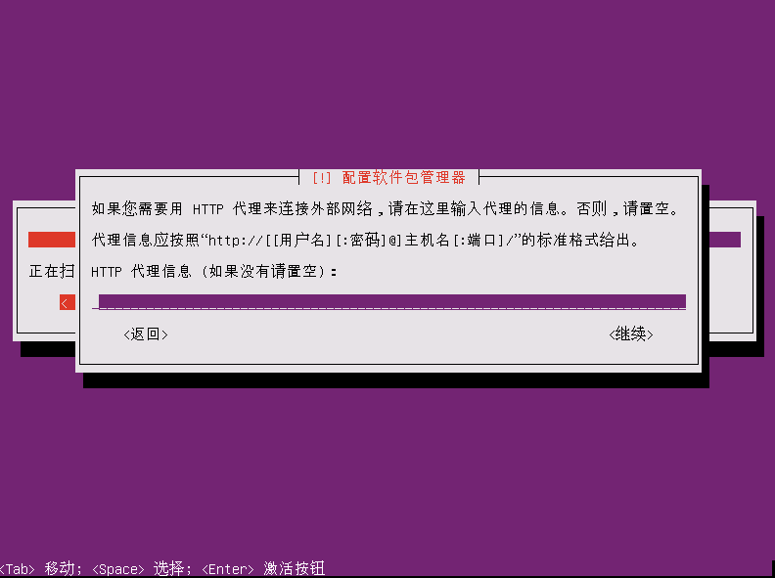

联网就用在这了…

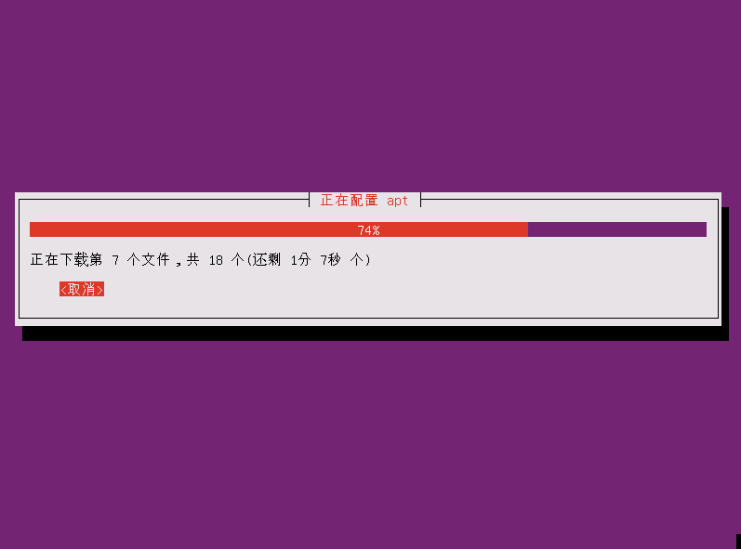

这里我点击“是”了，一般我会选择“否”，是考虑到外国“源”的不稳定性，墙啊！！

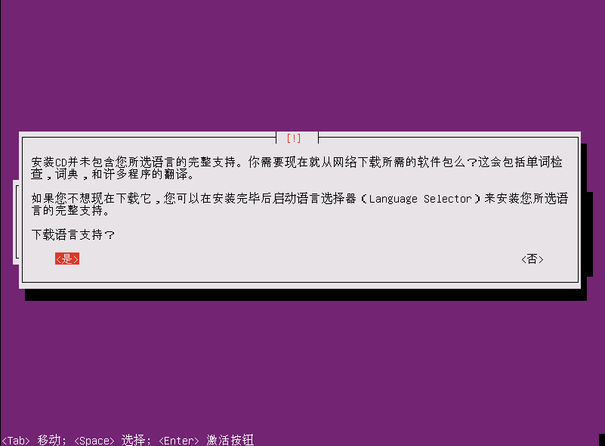

安装…(在这里的安装时间大约15分钟)

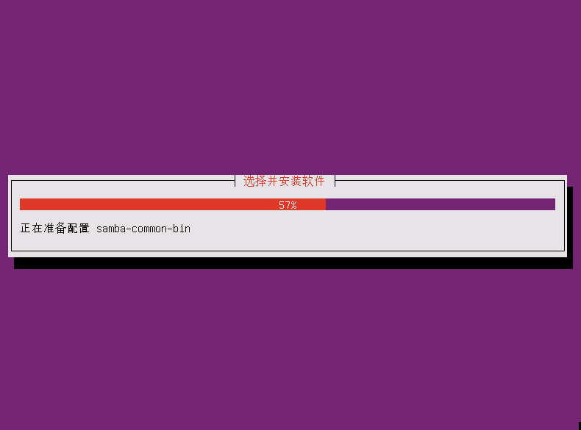

安装GRUB启动器

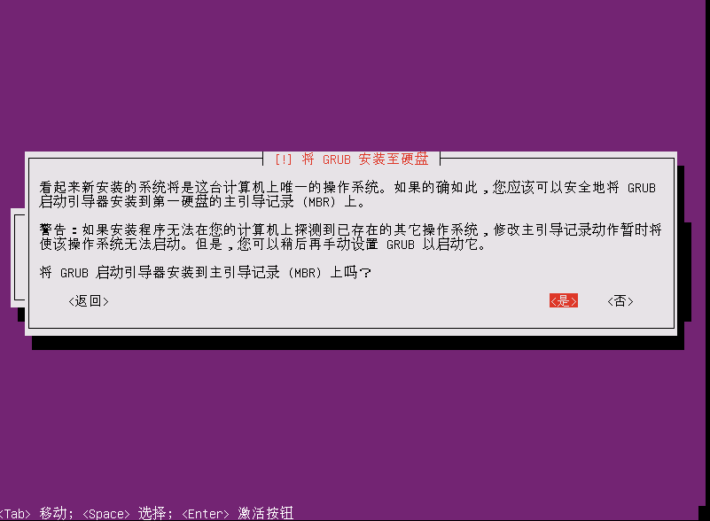

设置协调世界时（UTC），选择是。

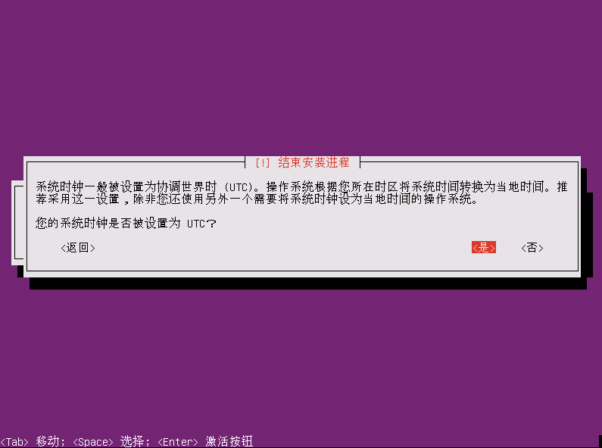

安装过程完成。移除光盘后点击“继续”。

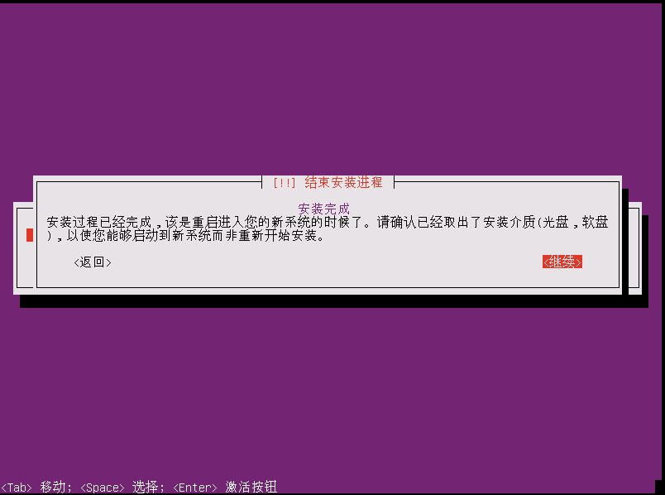

将光盘移除。

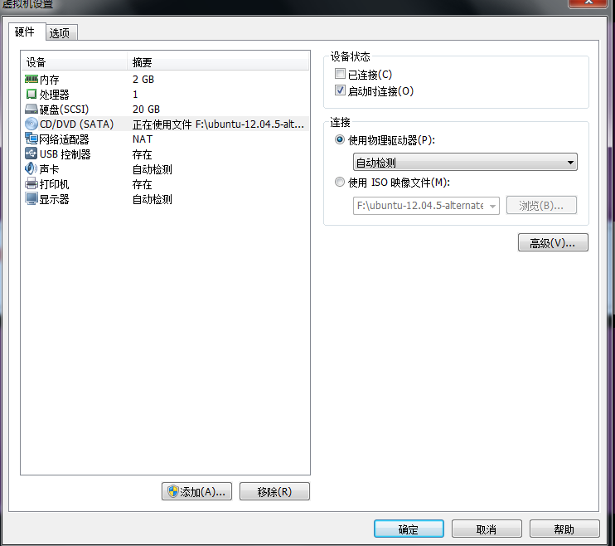

重新启动，进入系统。

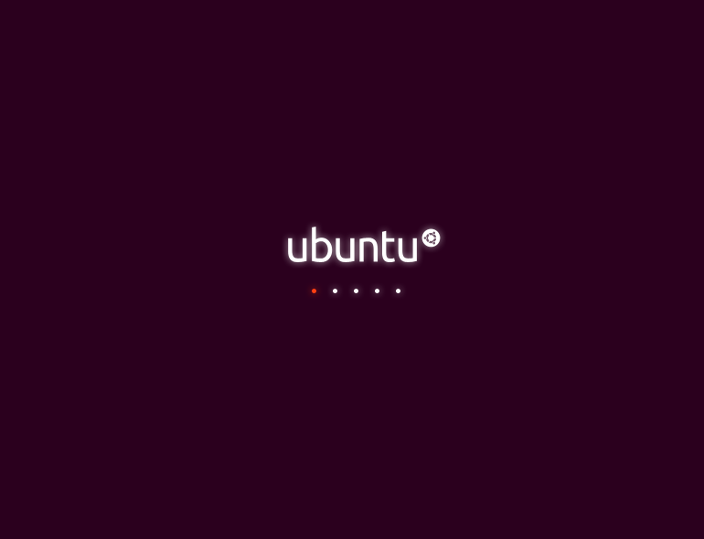

输入密码。

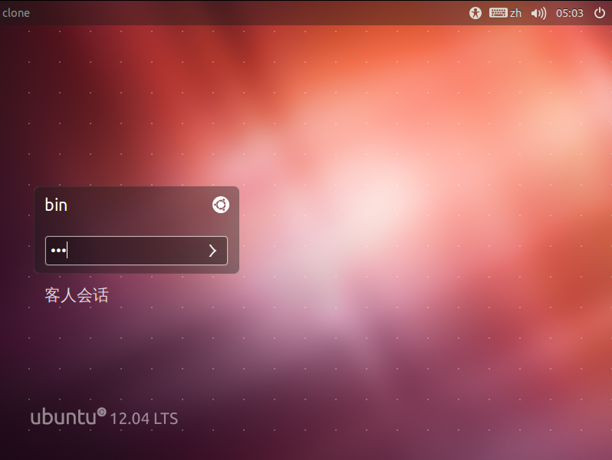

安装好的ubuntu12.04虽然可以使用，但是分辨率不适应，不能在宿主上拖拽文件进入虚拟机系统，所以我们需要安装VMware给我们提供的VMwares Tools工具，对这些功能进行扩展。

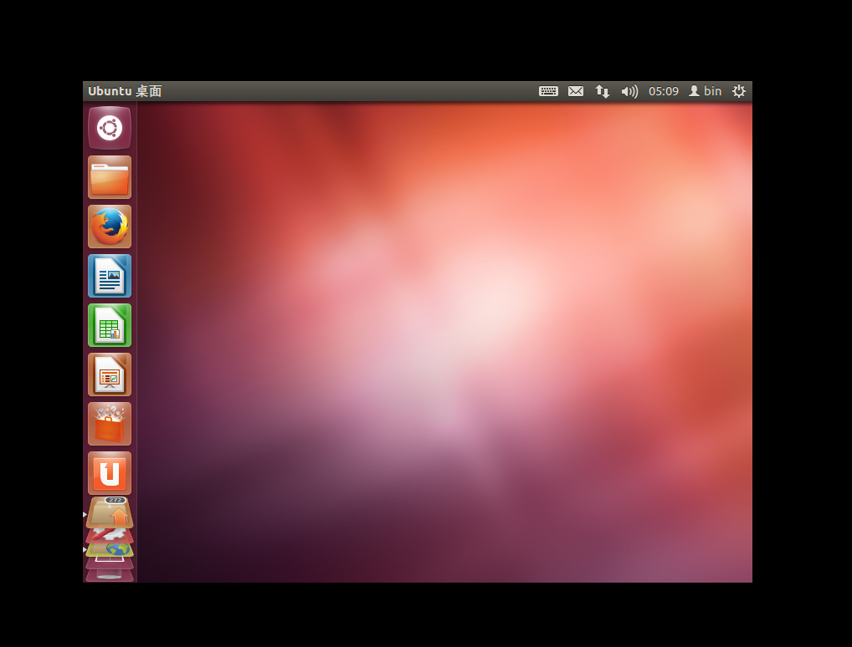

点击安装“VMware Tools 工具”，

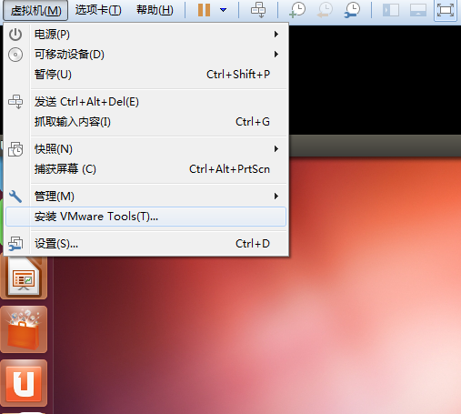

点击“安装”。

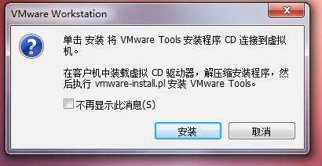

将箭头指示的文件，复制到“下载”目录下。

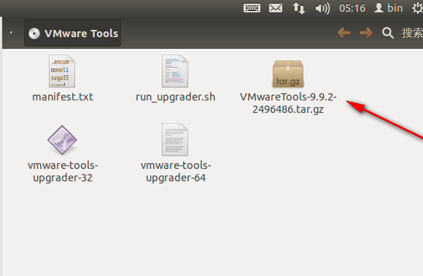

复制到“下载”目录。

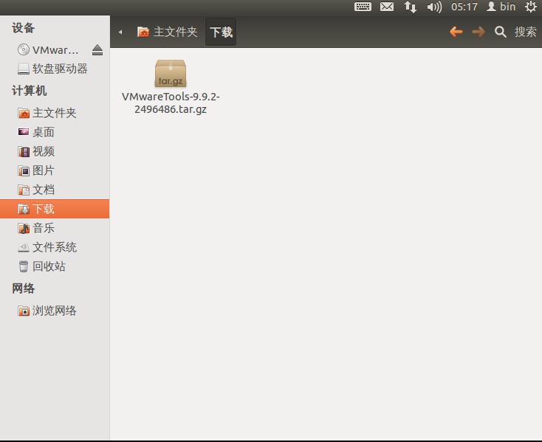

按Ctrl+Alt+T快捷键，打开“终端”，cd到下载目录，解压gz包文件

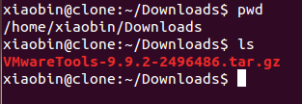

输入解压命令，开始解压。



解压过程截图，看我的手速..

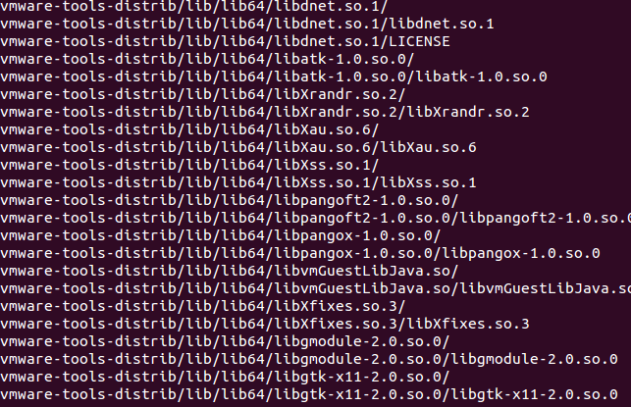

解压完毕

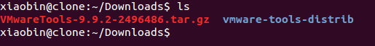

进入解压后的目录，执行./vmware-install.pl脚本文件。

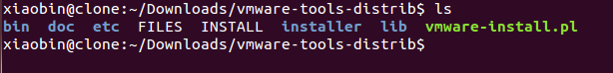

执行不了，需要root用户，或者sudo。

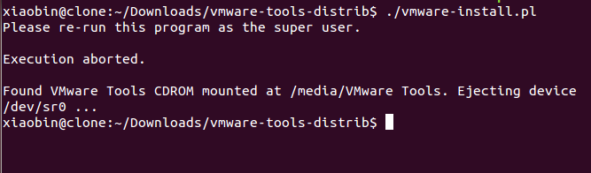

sudo后可以正常安装了。这里设置的是VMware Tools的二进制安装文件默认放置在/usr/bin

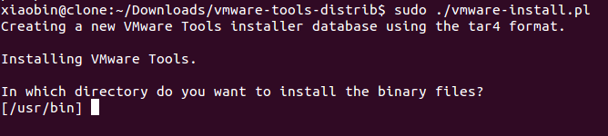

初始化的设置，默认位置/etc



初始化脚本/etc/init.d

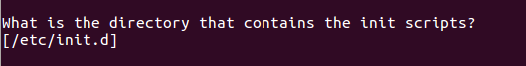

安装例子文件的位置/usr/sbin



安装库文件的位置/usr/lib/vmware-tools



/usr/lib/vmware-tools 这个路径不存在，系统以递归的形式创建它。问你是否愿意，I DO！



/usr/share/doc/vmware-tools 安装的是参考文档。



/usr/share/doc/vmware-tools 路径的创建



工具包安装完成，等待启动工具包进行配置。

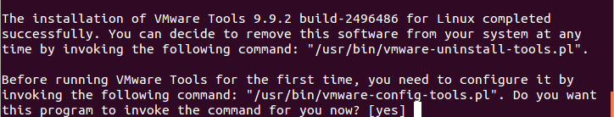

初始化…

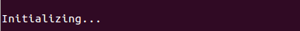

这一步就是设置文件交换的。

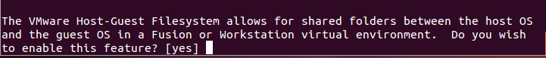

估计文件的交换操作，需要gcc

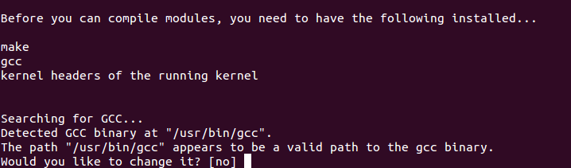

这里估计是查找gcc

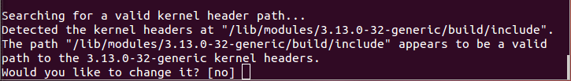

这块安装估计有问题，但似乎不影响我们需要的“功能”使用。

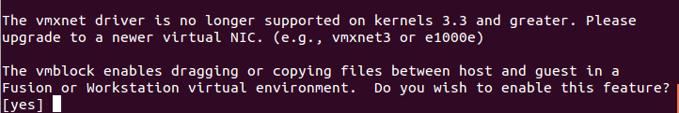

自动内核模块。

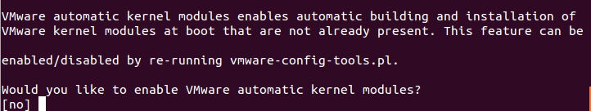



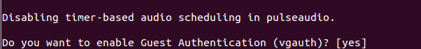

Vmware-Tools配置完成。

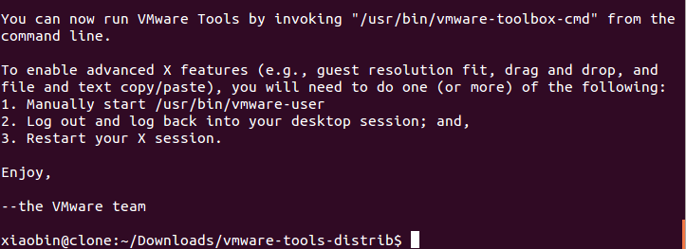

重新启动



重启后，屏幕自适应了。

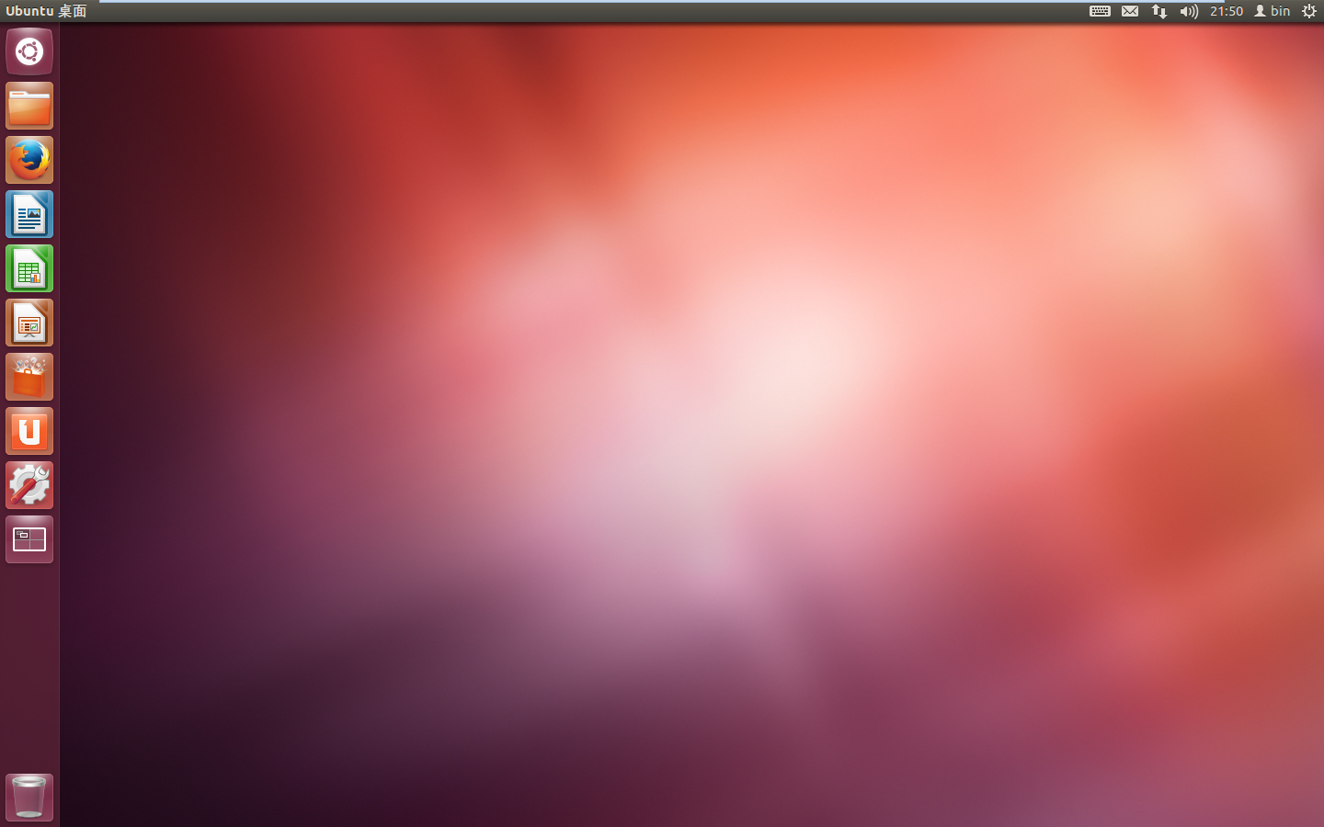

修改Ubuntu的源，点击左边栏最上面的Dash主页。

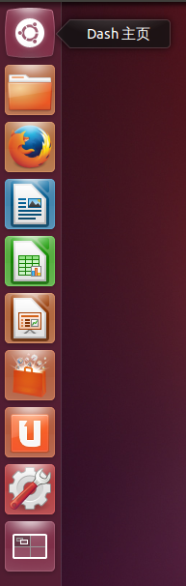

在搜索框里输入update，鼠标双击“更新管理器”。

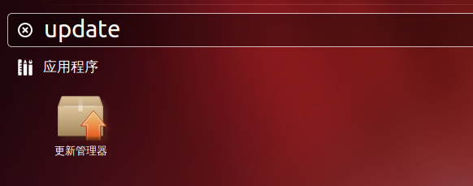

点击“设置”。

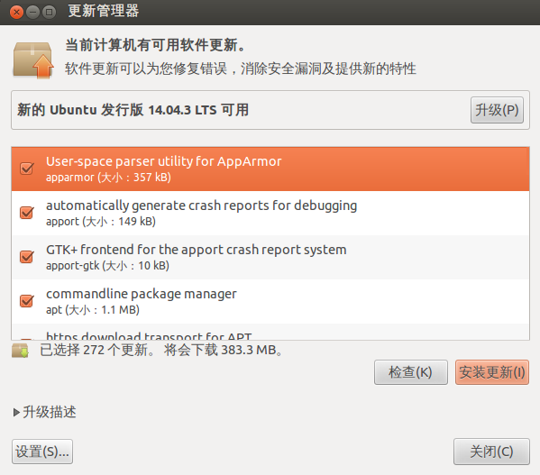

选项卡选择“Ubuntu软件”。

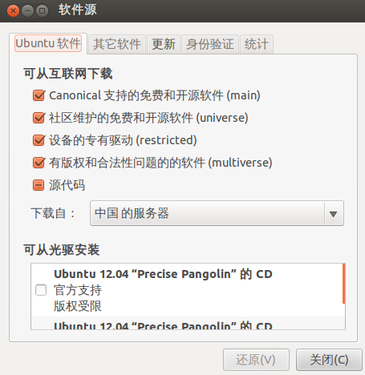

将下载自：改为网易163的“源”。

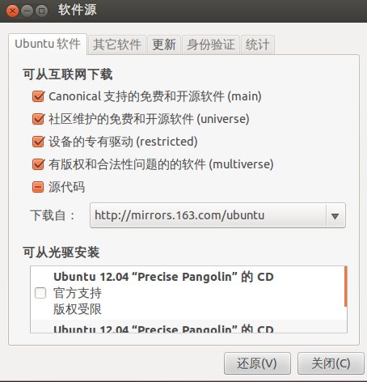

点击“关闭”，并点击“重新载入”，重新载入软件包列表。

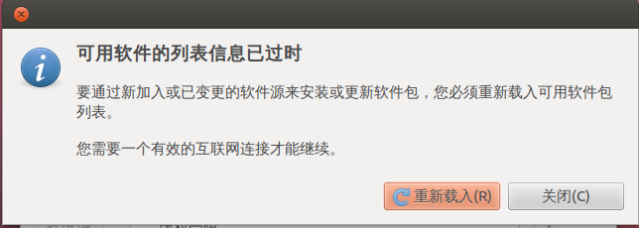

正在载入软件包列表信息。

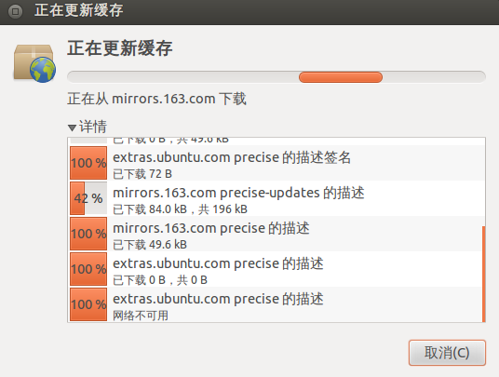

列表刷新完毕，点击“安装更新”。

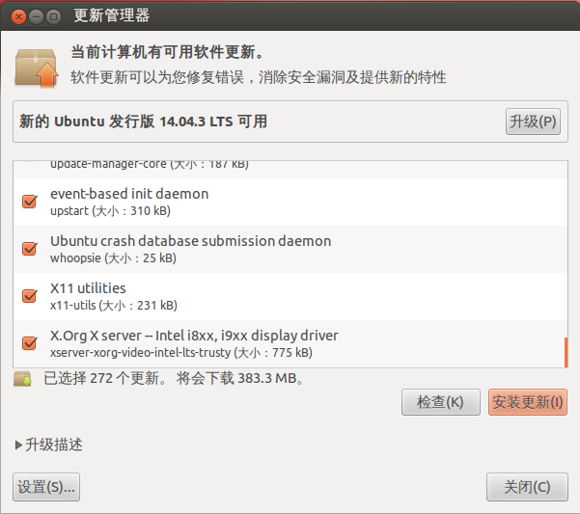

输入特权密码

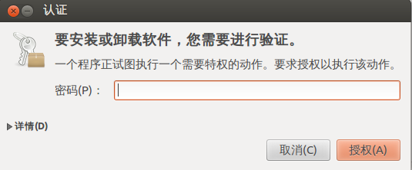

正在更新应用（更新时间非常漫长至少40分钟，为了保持系统的稳定性，忍了！）。

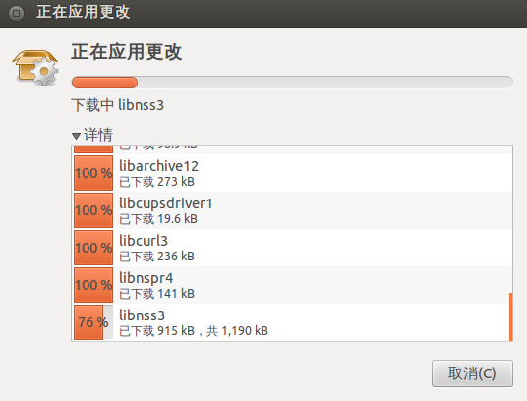

在这安装的过程中，系统过一段时间就会锁屏，所以下面我就把锁屏关闭。点击右上角的“齿轮”，点击系统设置。

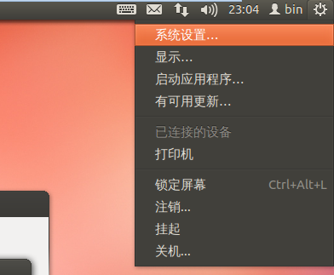

点击“亮度和锁屏”。

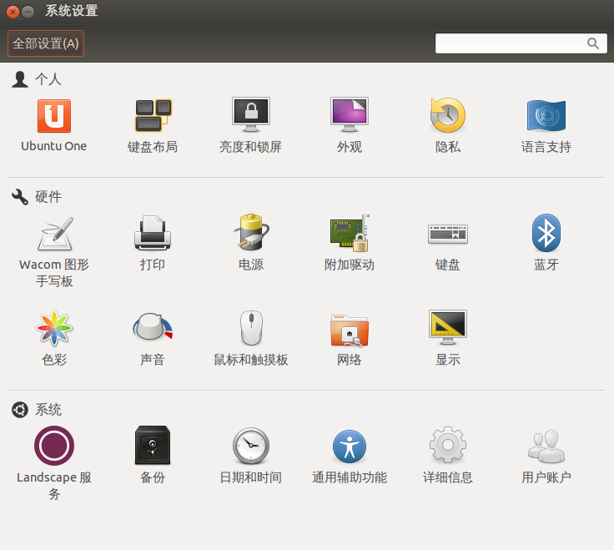

配置如下图所示即可

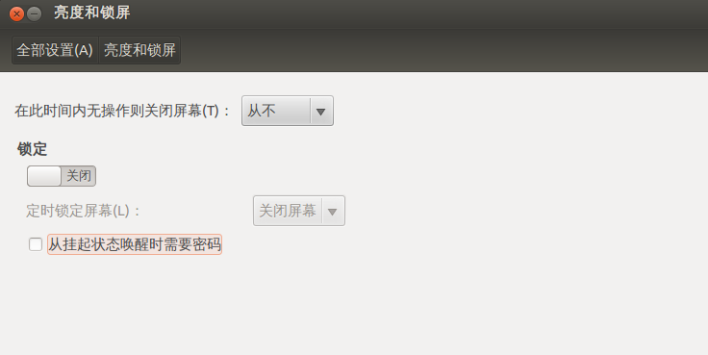

回过头来，还在安装…

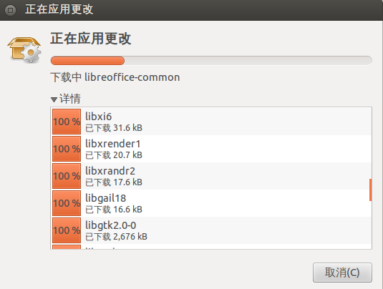

Firefox的更新…

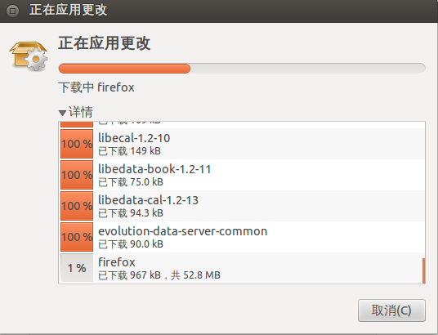

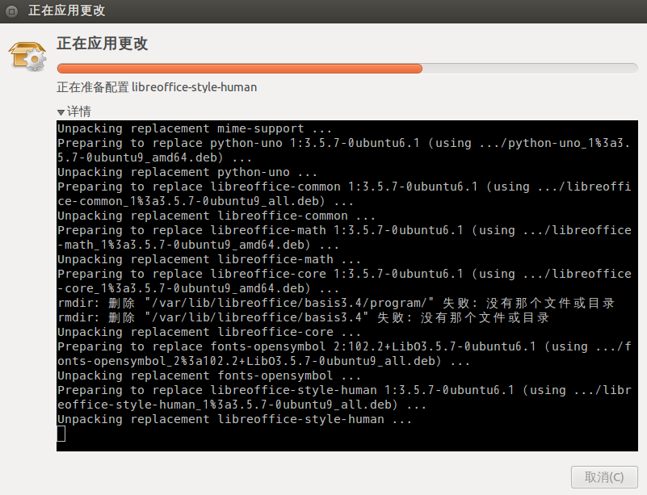

更新完成。

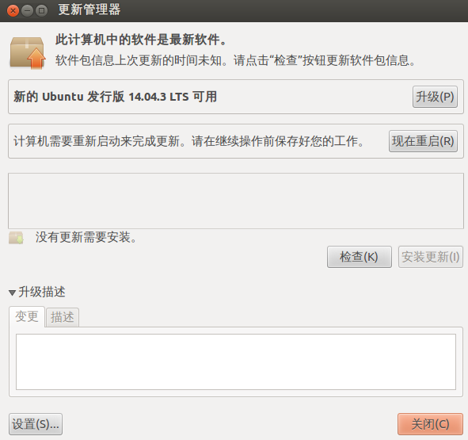

重启并完成更新。

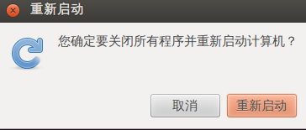

终端操作的更新，打开“终端”，sudo apt-get update

出现以下问题时，按以下步骤可以解决问题：

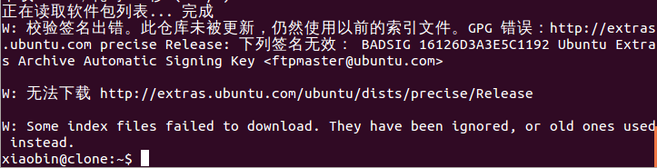

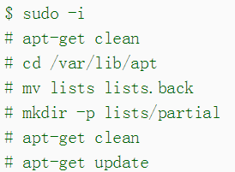

再次执行sudo apt-get update，更新列表不报错了。

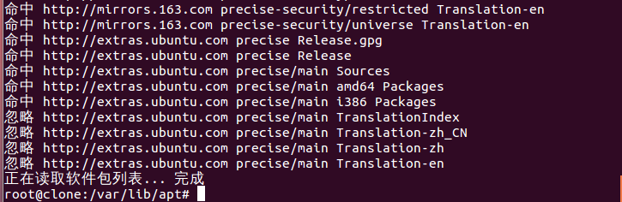

执行sudo apt-get upgrade更新已安装的包，确保系统软件是最新的。

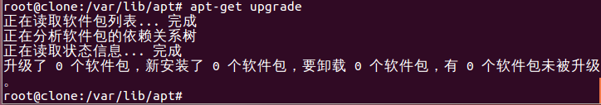

以上系统基本已更新完成。

下面是软件部分的安装。

Chrome浏览器的安装

去官网下载Linux Ubuntu安装的deb包

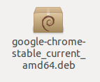

双击安装包，点击“安装”，开始安装。

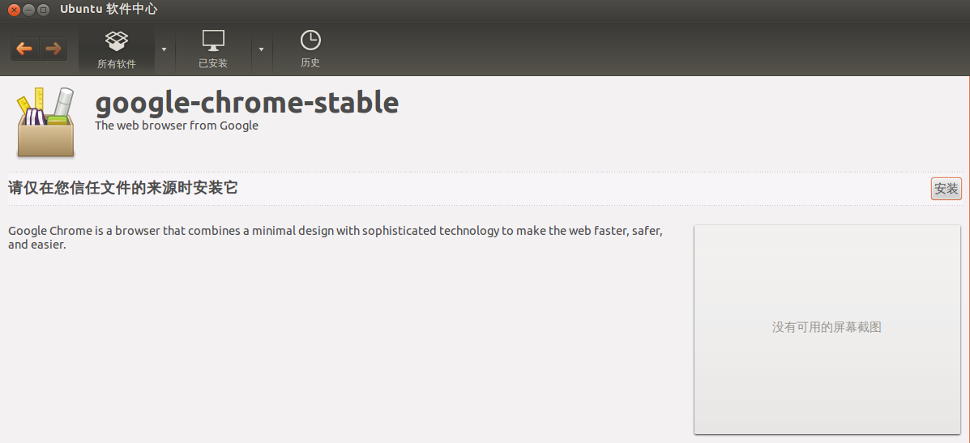

输入授权的密码。

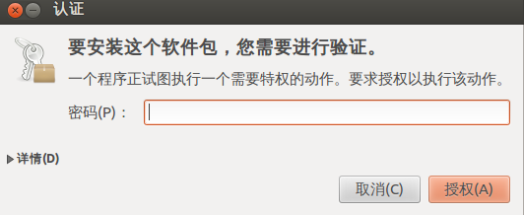

正在安装中…

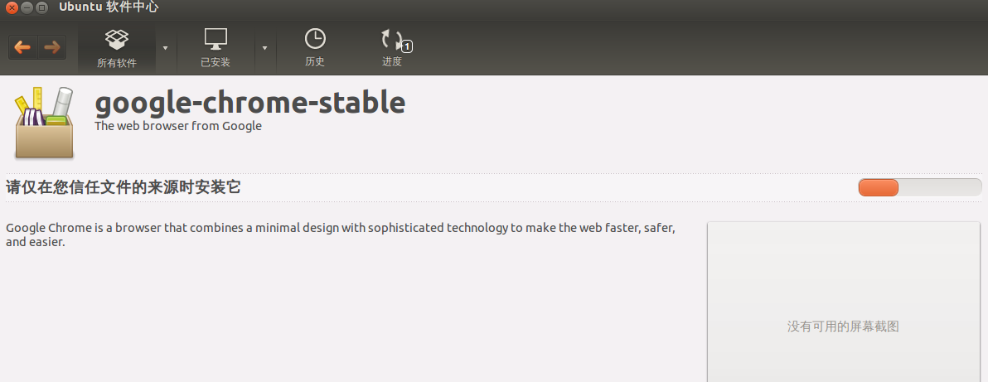

Google浏览器已安装成功

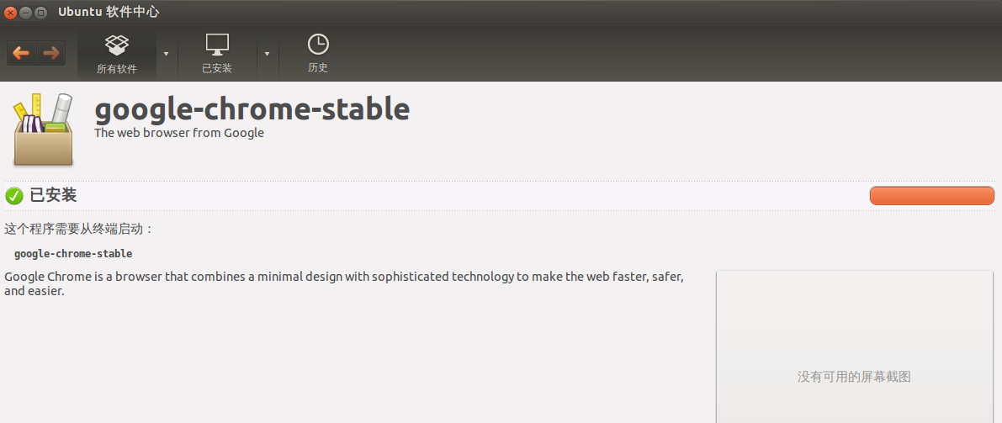

安装vim编辑器

Ctrl+Alt+T打开“终端”；输入sudo apt-get install vim

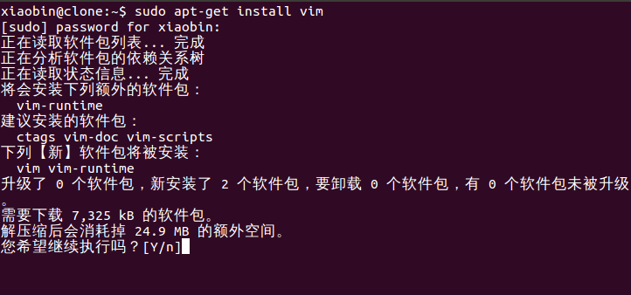

Vim编辑器安装完成。

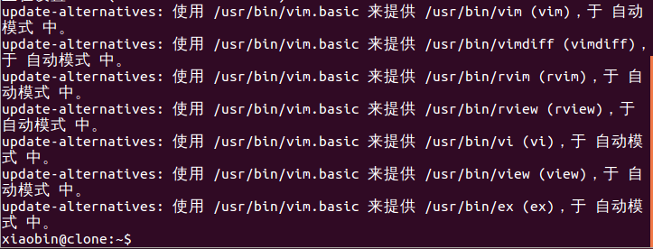

配置vim编辑器的文件



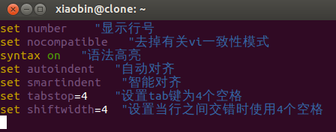

Sougou输入法安装

在官网下载搜狗输入法deb的安装包

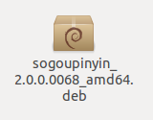

进行安装操作。

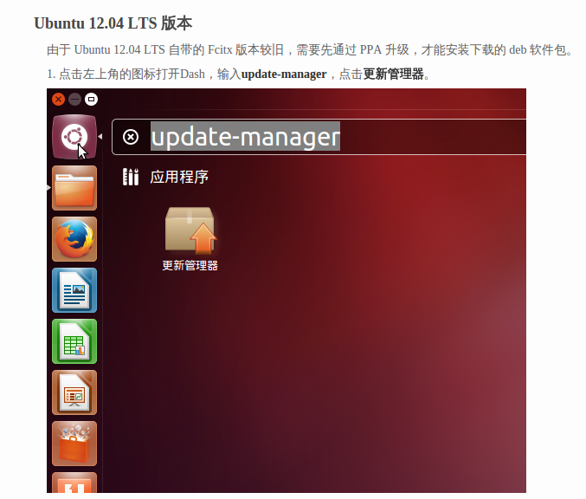

点击“设置”-》“其他软件”-》“添加”-》“ppa:fcitx-team/nightly”-》点击“添加源”。

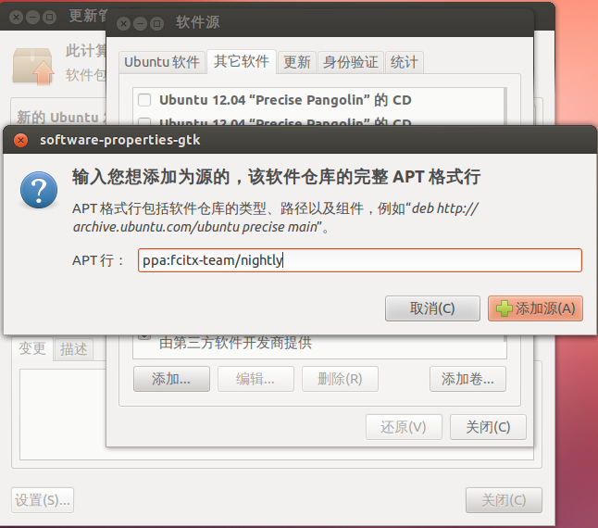

输入认证密码，点击“授权”

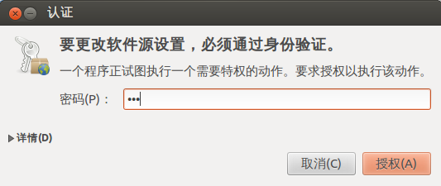

点击“重新载入”。

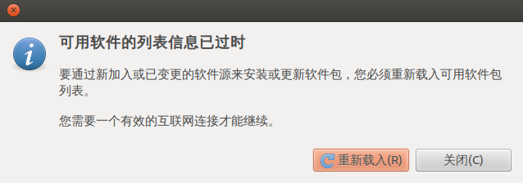

正在更新缓存中…

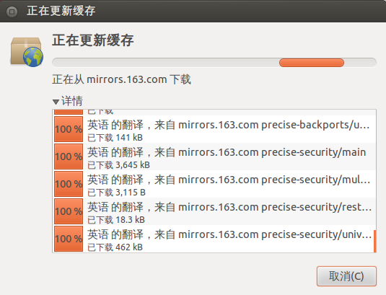

打开Ubuntu软件中心，输入fcitx 安装中文输入法框架。

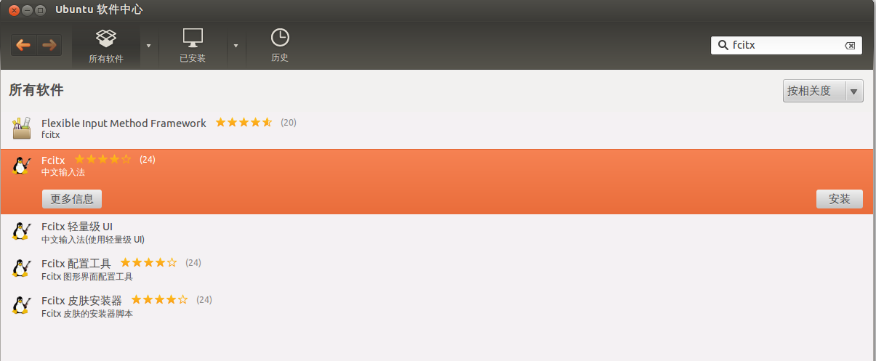

正在安装过程中。

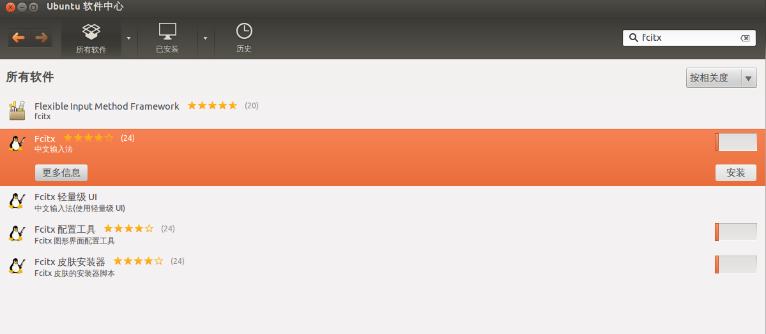

安装完成，现在可以安装搜狗输入法了。

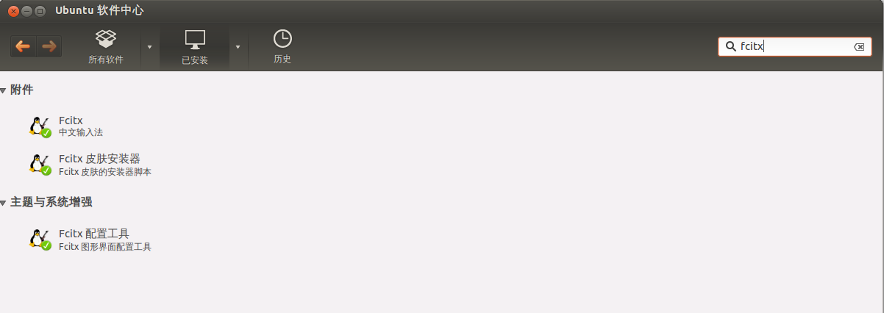

在安装之前，重启一下吧，初始化一下配置环境。

重启过后，将 “系统设置”下的“语言支持”中的“键盘输入方式系统”设置为fcitx中文框架，用于支持搜狗输入法的安装。

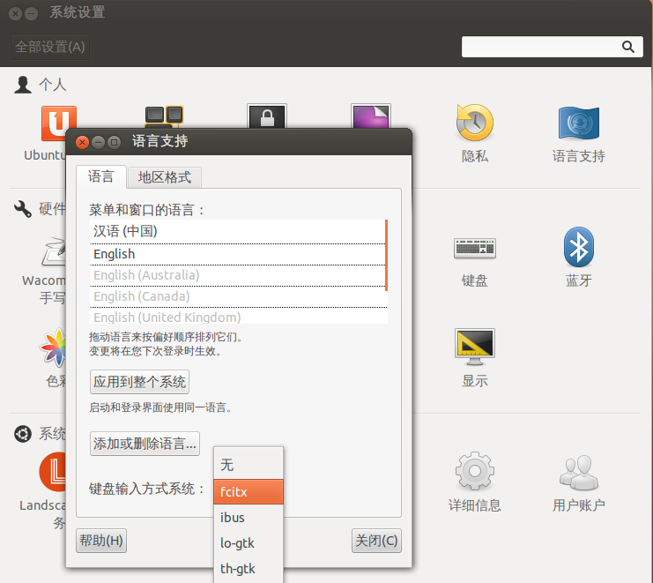

双击搜狗输入法的deb包。点击“安装”，开始安装。

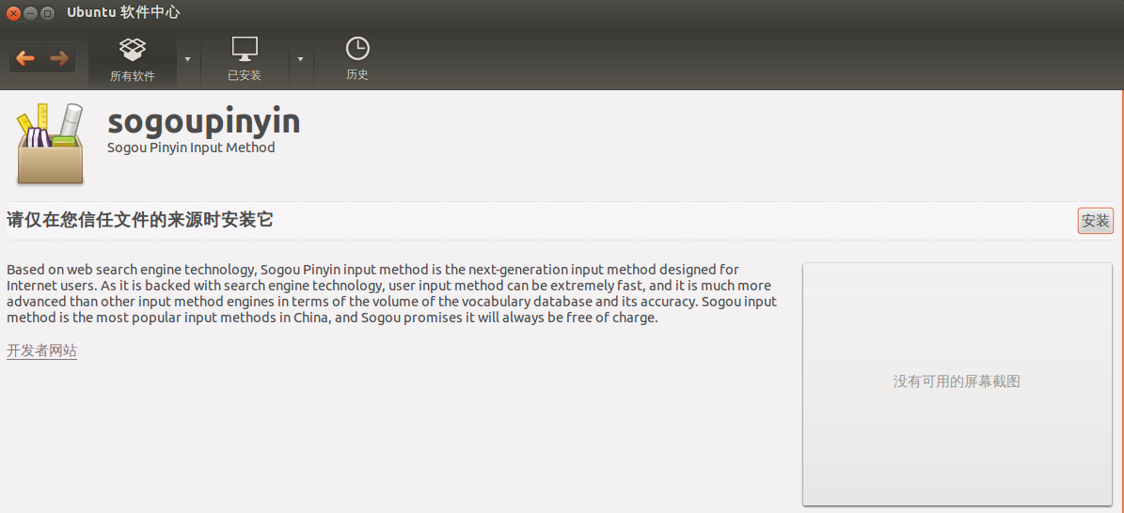

输入特权密码后开始安装，

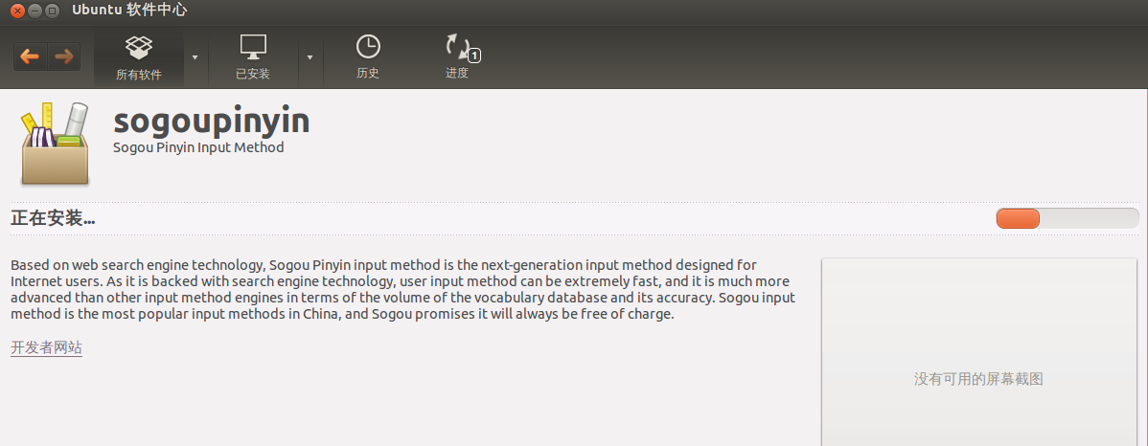

搜狗输入法已安装好。

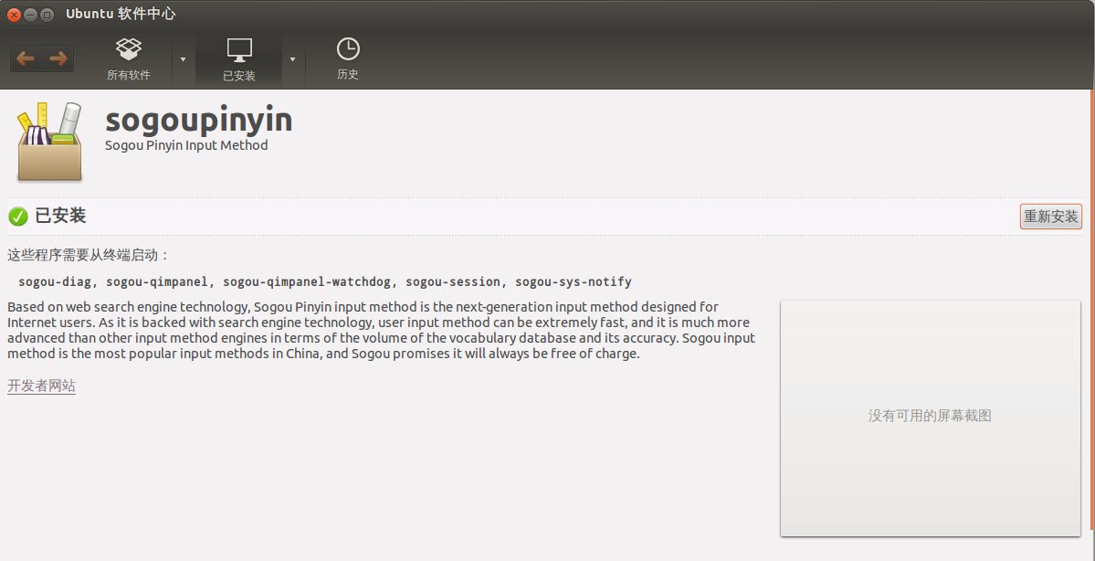

注销系统，并重新登录系统，发现“小企鹅图标”代替了原来的“太阳图标”，打开文本记录工具，哈哈！搜狗输入法回来了

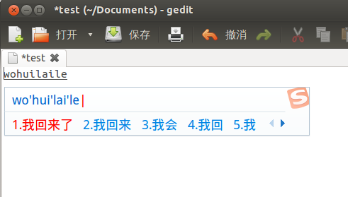

Firefox 浏览器，修改中文的方法。

下载火狐浏览器的中文插件.xpi,拖入浏览器的可视区域就可以了。

具体的详细操作可以看小彬的博客：<http://xiaobin.te160.com/blog/?p=86>

这里给出firefox43.0的中文插件的下载地址：

<http://releases.mozilla.org/pub/firefox/releases/43.0/linux-i686/xpi/zh-CN.xpi>

英文版的firefox

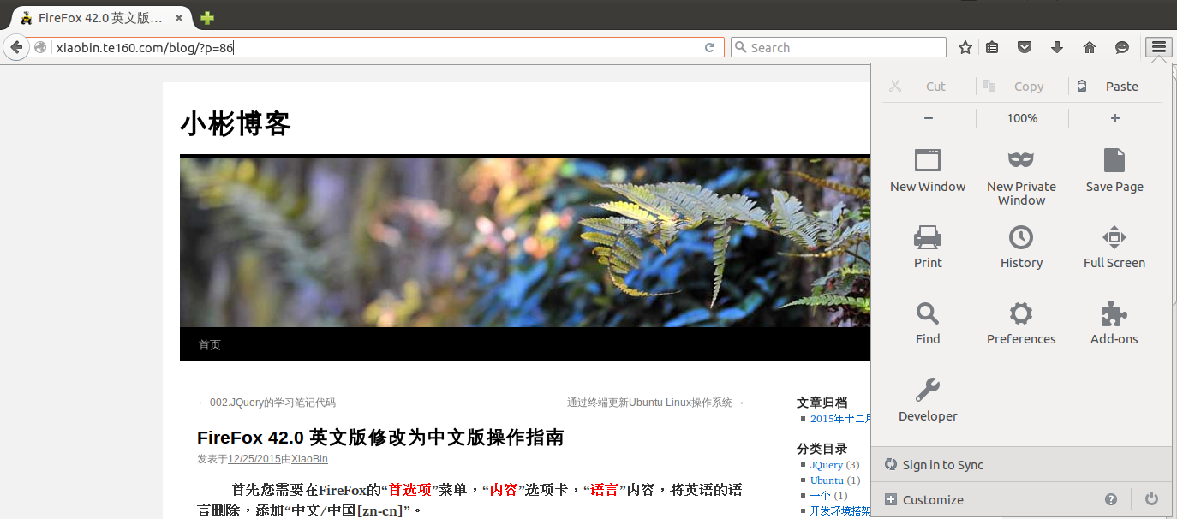

下载好的插件文件。

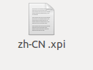

开始安装简体中文的包。

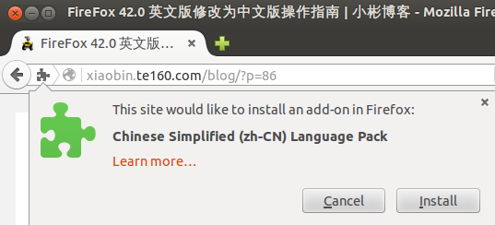

安装成功。

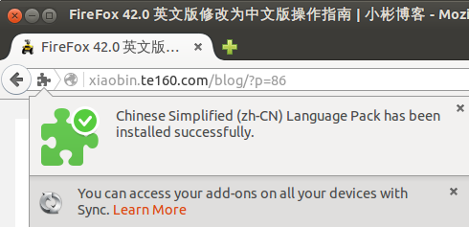

重启浏览去，中文版的firefox

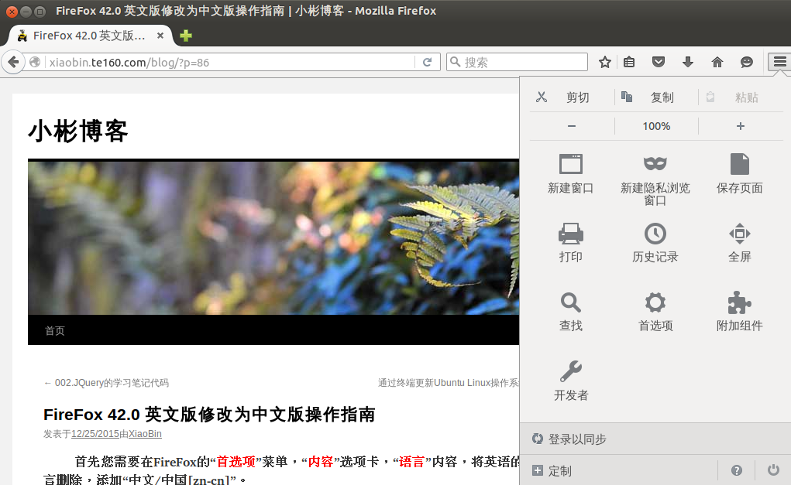

Firebug中文版的安装，用于网页的调试

Firebug官网：<http://getfirebug.com/>

点击“Install FireBug”

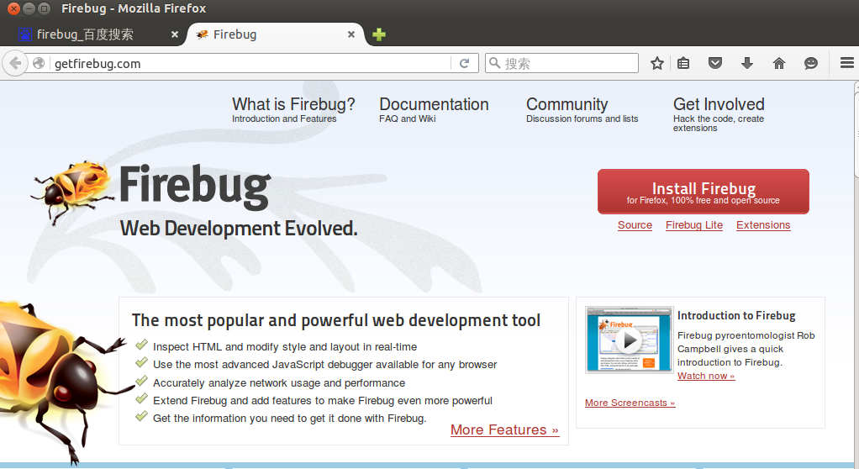

点击“Downloads”下载。

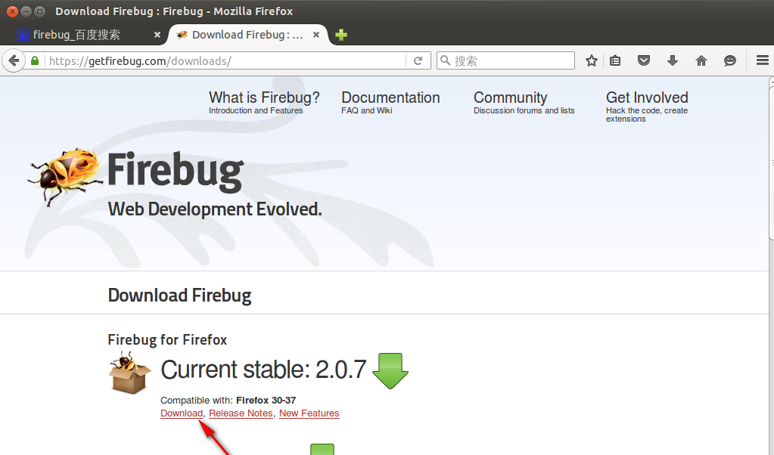

这块的下载，估计得翻墙，因为这个服务器在US（美国）。这块一直安装不上最新版。

所以这块我准本使用离线的插件文件.xpi。

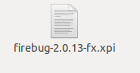

拖入浏览器，就可以安装。点击“安装”。

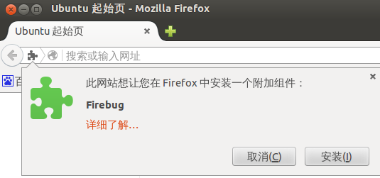

Firebug安装成功。

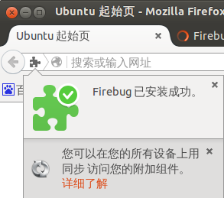

按F12可以开启firebug的控制面板。

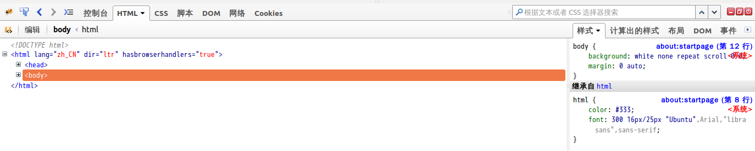

到此基本的开发软件都安装好了。

为了凑个60页这个吉祥的数字，在这里我归纳一下安装的东东吧：

1. Ubuntu12.04操作系统的安装和更新
2. FireFox浏览器中文插件的安装
3. Chrome浏览器的安装
4. Fcitx中文输入法框架的安装
5. Sougou输入法的安装
6. Firebug的安装
7. VMwae Tools的安装
8. Ubuntu更新“源”的设置

现在的你拥有了一个Linux 的开发环境的平台，你可以进行软件的测试、安装程序开发环境等，尽你所想，做你所做。